Laboratorio No. 1 Semana #13 – APIS con swagger & postman
Nombre: Mauricio David Lima Juárez Carné: 1080825
Objetivo: Comprender y consumir una API REST mediante Swagger UI y Postman, identificando endpoints, métodos HTTP, parámetros, cuerpos JSON, códigos de respuesta y operaciones CRUD. El estudiante deberá interpretar la documentación de una API, ejecutar solicitudes y resolver un reto práctico utilizando evidencia técnica.

Investigación previa:
- ¿Qué es una API REST? Interfaz de programación de aplicaciones (API) que se comunican entre sí por medio del HTTP.
- ¿Qué es un endpoint? Es un punto de contacto específica dentro de una API que permite acceder a un recurso específico.
- ¿Qué diferencia existe entre una URL y un endpoint? La URL es la dirección completa en la web. Y endpoint es la ruta específica dentro de la URL que apunta al recurso.
- ¿Qué función cumplen los métodos HTTP GET, POST, PUT/PATCH y DELETE? Operaciones para interactuar con los recursos API.
- GET: Lee y recupera información sin modificar sin el estado.
- POST: Envía información al servidor para crear un nuevo recurso.
- PUT: Actualiza la información existente.
- PATCH: Modifica de manera temporal un recurso que exista.
- DELETE: Eliminar un recurso específico.
- ¿Qué es JSON y por qué es común en las APIs? JavaScript Object Notation. Formato para intercambiar datos, que están basados en texto. Es común en APIs porque su lectura y escritura es sencilla.
- ¿Qué es un código de estado HTTP? Mencione ejemplos de 200, 404 y 500. Código de tres dígitos enviados por el servidor para indicar el resultado de la solicitud HTTP.
- 200: La solicitud se procesa correctamente.
- 400: El recurso solicitado no existe en el servidor.
- 500: Ocurrió en error inesperado en el servidor al procesar la solicitud.
- ¿Qué información se puede encontrar en la respuesta de una API?
- Código de estado HTTP
- Body
- Headers

- ¿Qué ventajas tiene utilizar Postman para probar una API antes de programarla? Permite simular peticiones, verificar respuestas, validar parámetros, inspeccionar códigos de error y probar flujos sin necesidad de escribir el código frontend, así reduciendo errores y tiempo en el desarrollo.
- ¿Qué es y para qué sirve Swagger UI? Herramienta de documentación basada en las especificaciones OpenAPI. Esto sirve para visualizar de forma estructurada los endpoints, métodos, HTTP, parámetros. De esta forma permitiendo realizar pruebas.
- ¿Qué función cumple Postman en el desarrollo y prueba de APIs? Funciona como un cliente HTTP para poder enviar solicitudes, configurar parámetros, para automatizar y probar durante el desarrollo.
1. Preparación del entorno
Instalar o utilizar Postman: https://www.postman.com/downloads/
API a explorar, Swagger Petstore 3: https://petstore3.swagger.io/
Importante: La actividad se realizará mediante solicitudes HTTP GET y análisis de las respuestas JSON. No se requiere API Key para esta práctica.
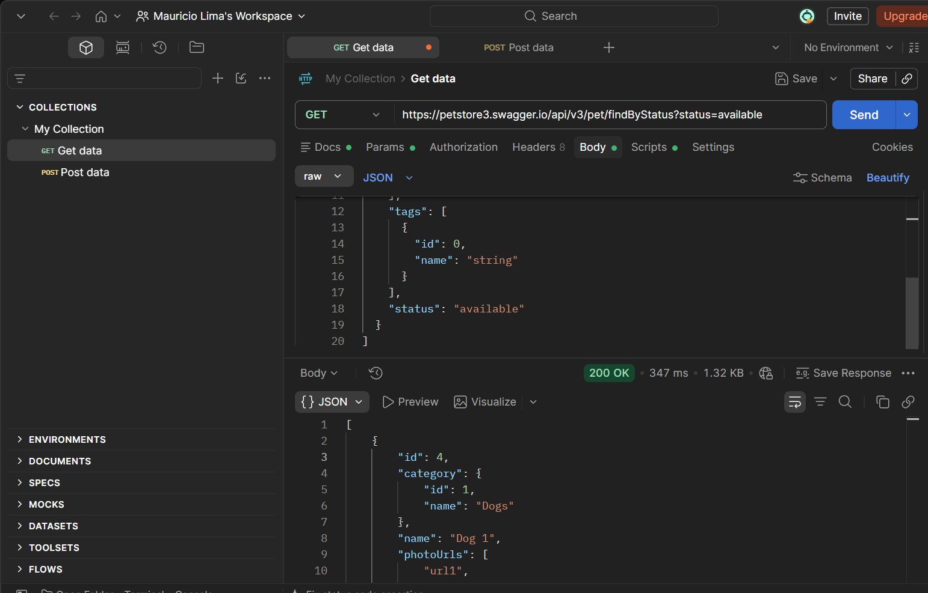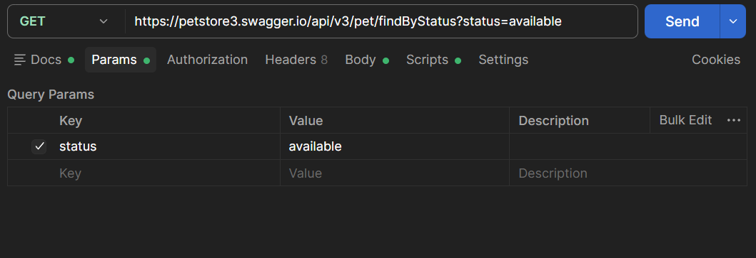
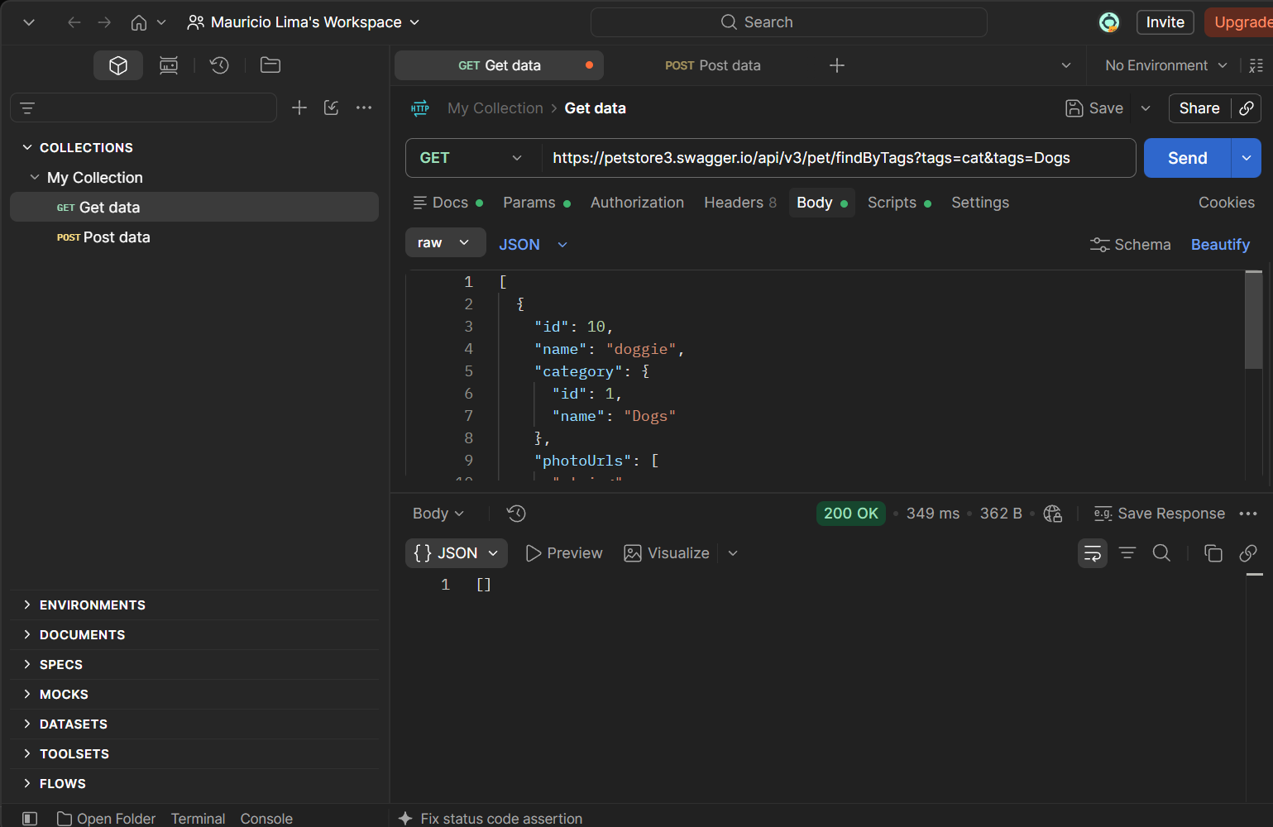

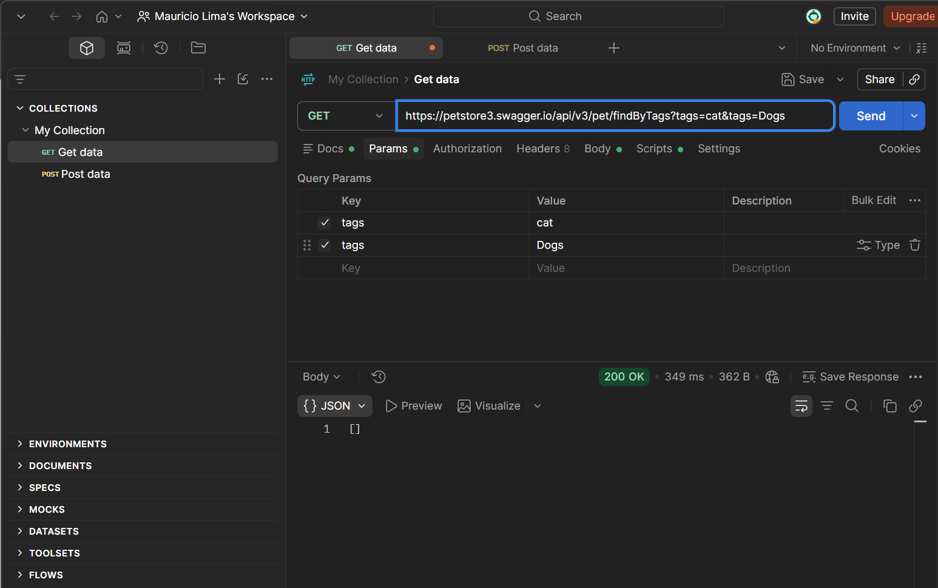
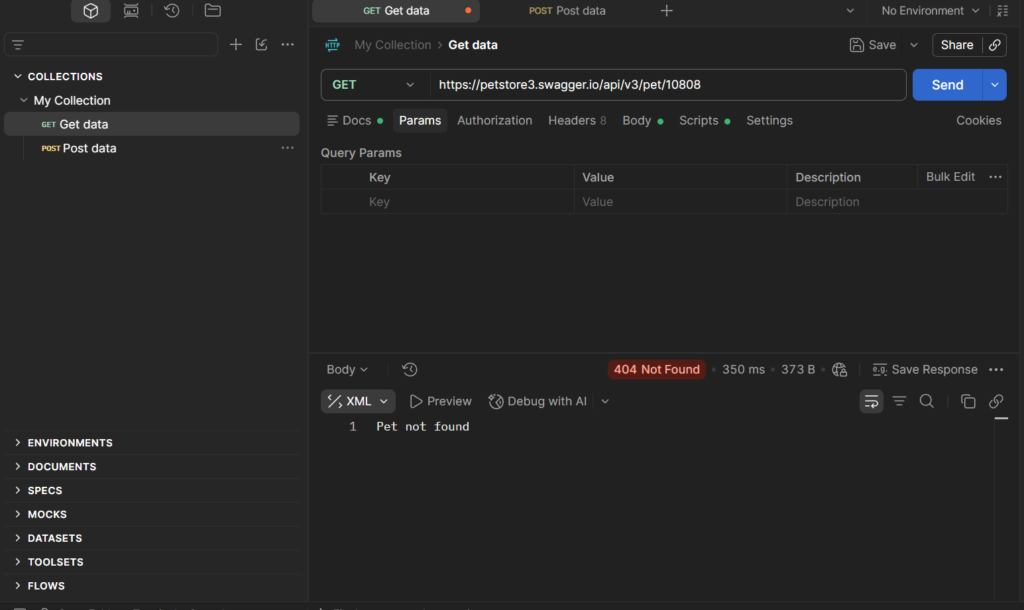

2. Exploración inicial
Ingrese a Swagger Petstore y localice las operaciones relacionadas con /pet

- Identifique un endpoint que permita consultar una mascota por ID.
- https://petstore3.swagger.io/api/v3/pet/10808

- Indique el método HTTP utilizado. GET
- Indique qué parámetro necesita la solicitud. petId
- Ejecute la solicitud con Try it out y registre el código HTTP recibido. 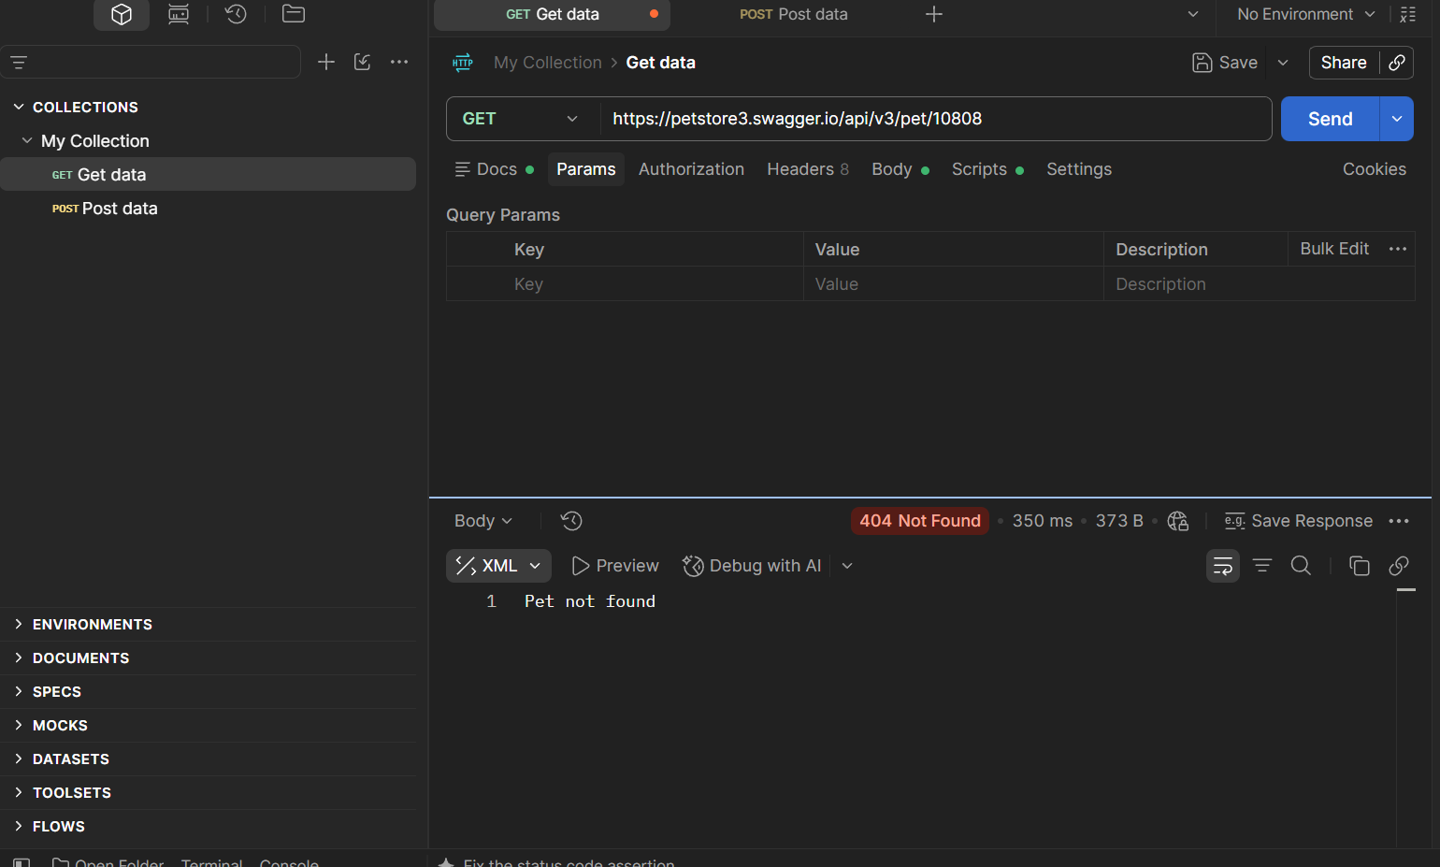
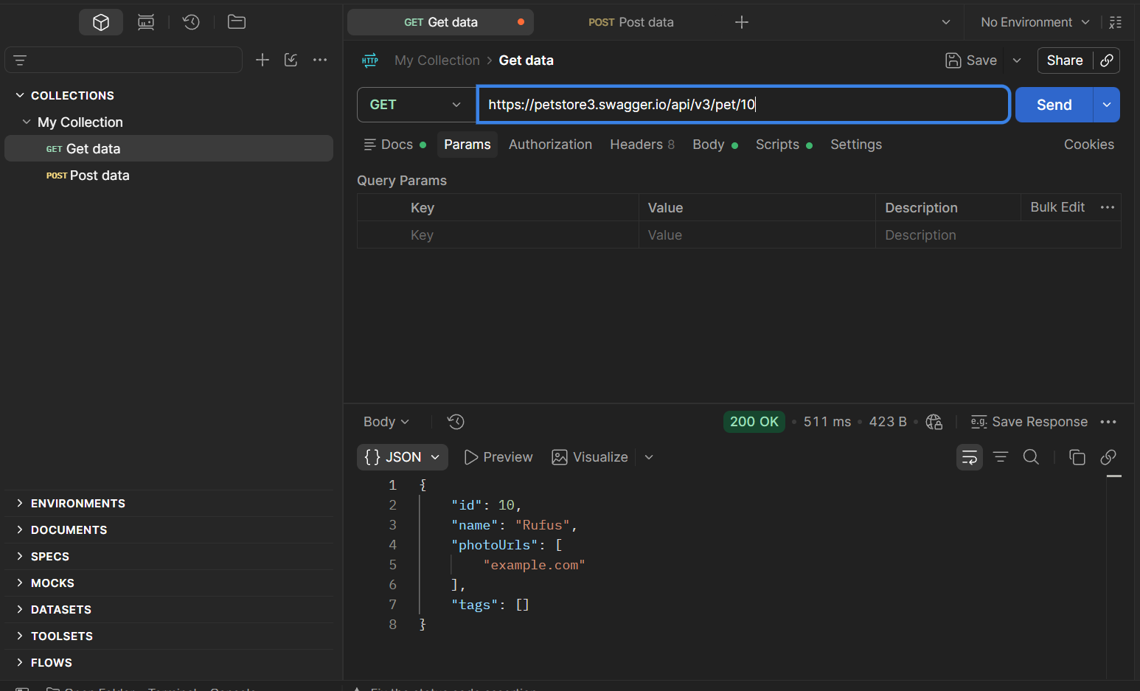
- Explique con sus palabras qué información contiene la respuesta.
- 404 Not Found debido a que ingrese un ID que no se encuentra almacenado.
- 200 OK porque si existe el ID.

Evidencia: captura de Swagger mostrando la operación y su respuesta.

3. Crear un recurso con POST
Utilice POST /pet para crear una mascota. Construya un JSON propio; no copie exactamente el ejemplo de Swagger.
El JSON debe incluir, como mínimo:
id
name
status
category
tags
Registre el ID utilizado y verifique la respuesta. Luego consulte nuevamente la mascota por medio de GET /pet/{petId}.
Evidencia: JSON enviado + respuesta de creación + consulta posterior.
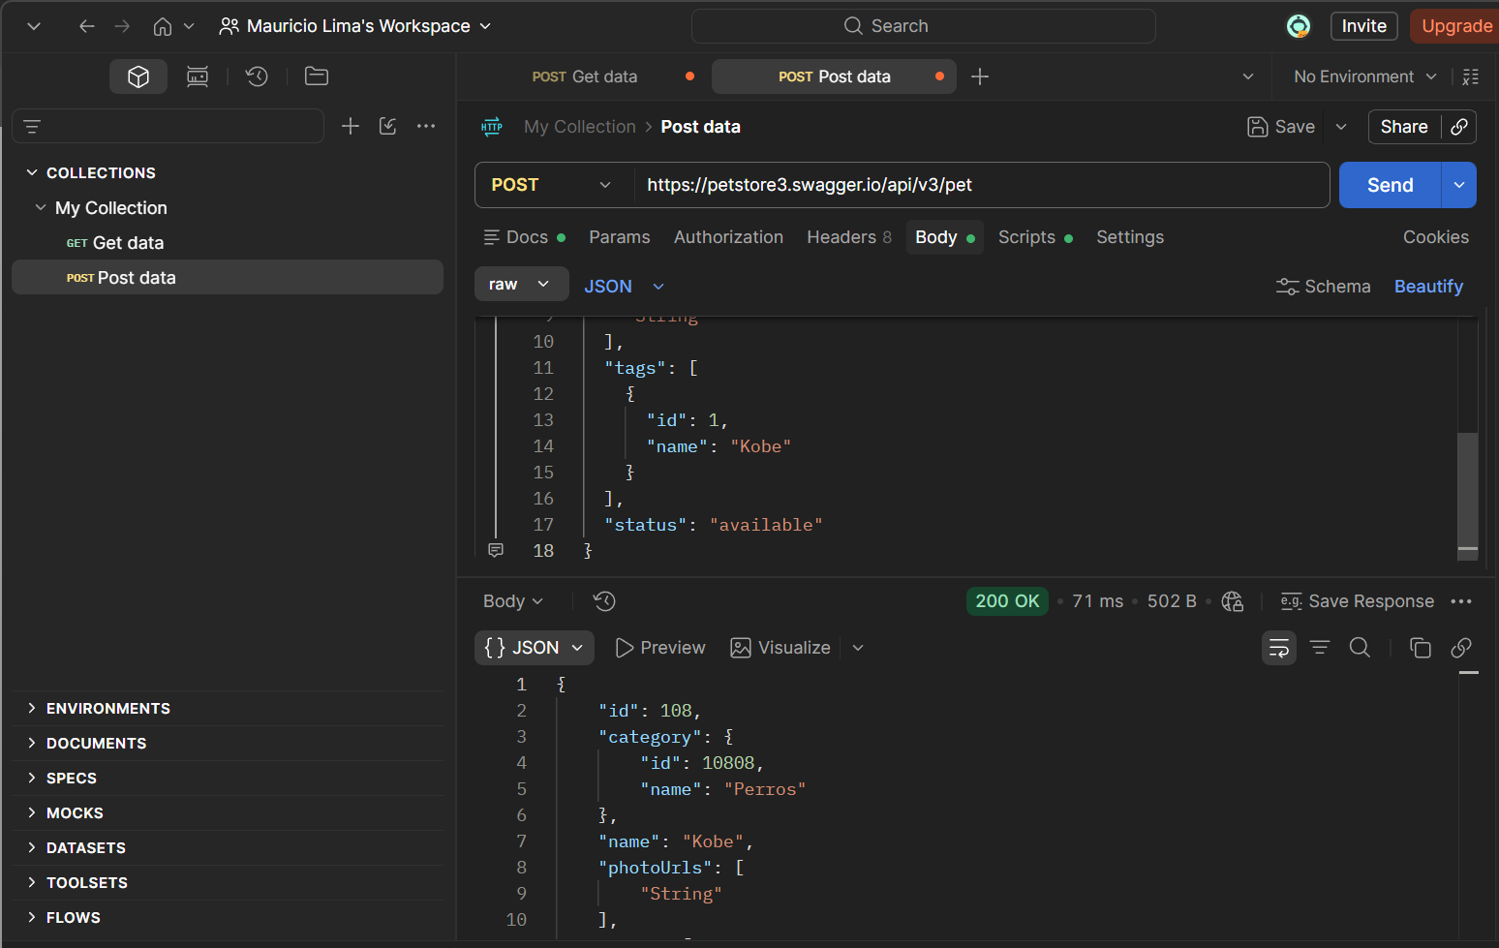
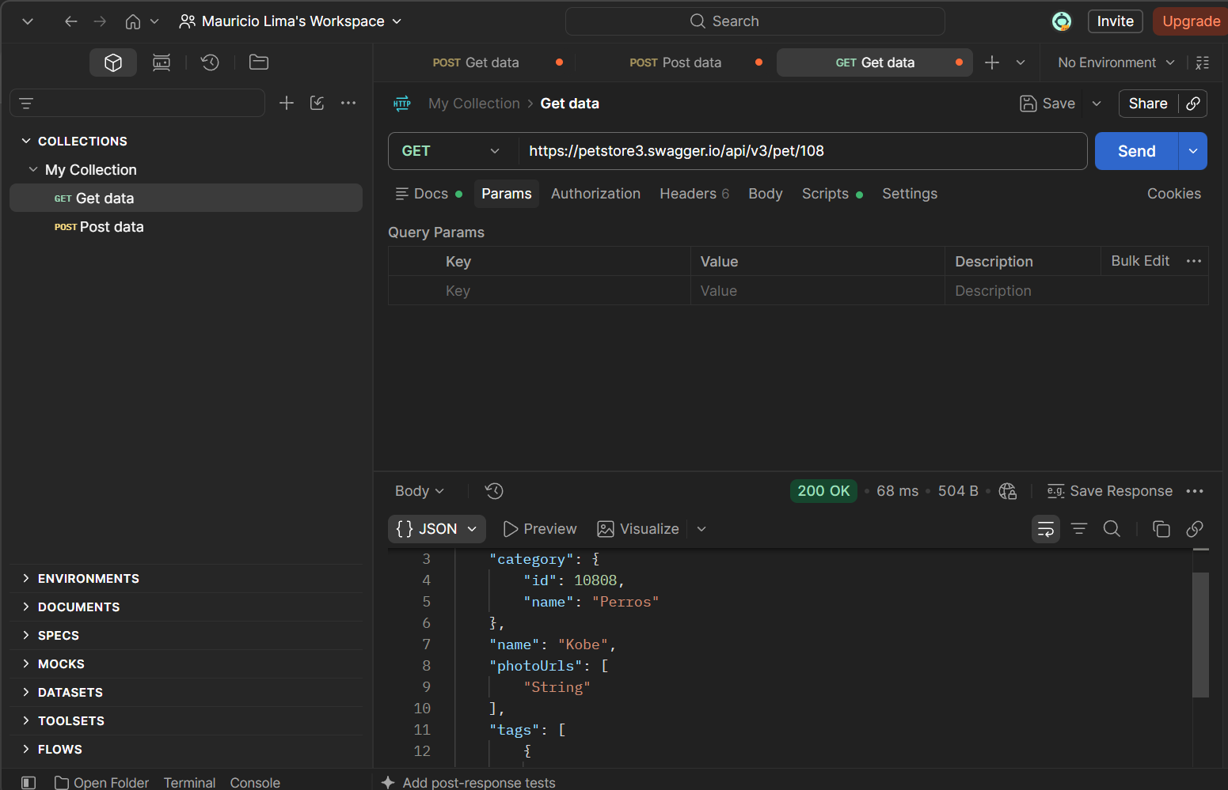

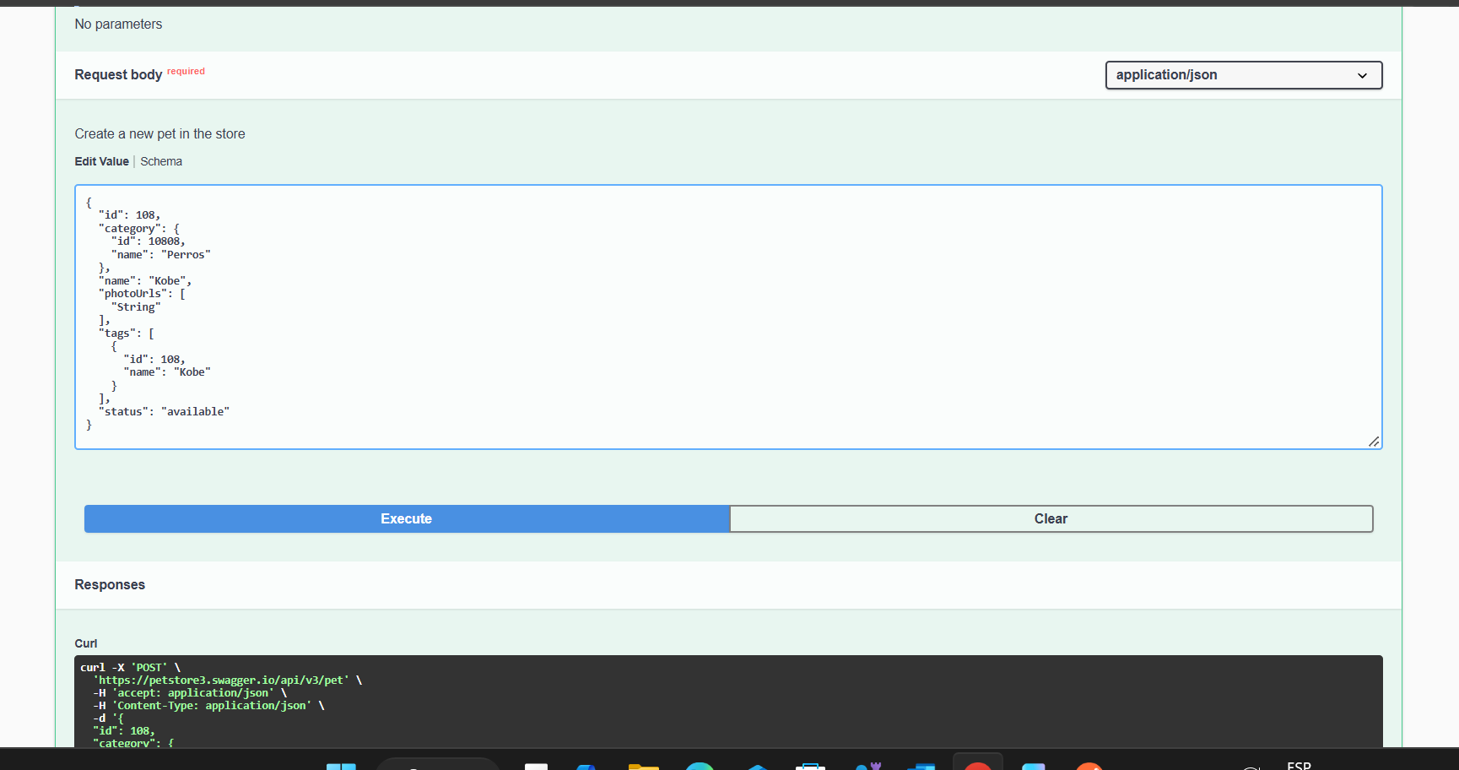

4. Modificar el recurso

- Modifique la mascota creada utilizando PUT /pet. Cambie al menos dos atributos, por ejemplo nombre y estado.
- ¿Qué método HTTP utilizó y por qué? PUT, ya que este permite modificar información que exista en el servidor.
- ¿Qué datos fueron enviados en el body? La estructura completa con los cambios, que en este caso fue el name y status.
- ¿Qué código HTTP devolvió la API? 200 OK, lo que significa que fue exitosa.
- ¿Cómo comprobó que el cambio realmente ocurrió? Realizando un GET luego del PULL para verificar que los cambios fueron hechos.

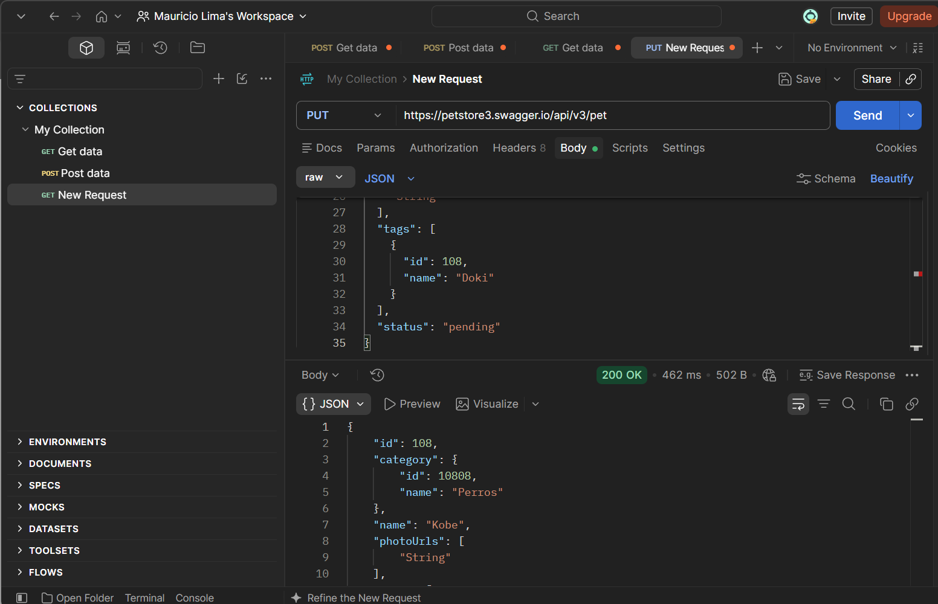

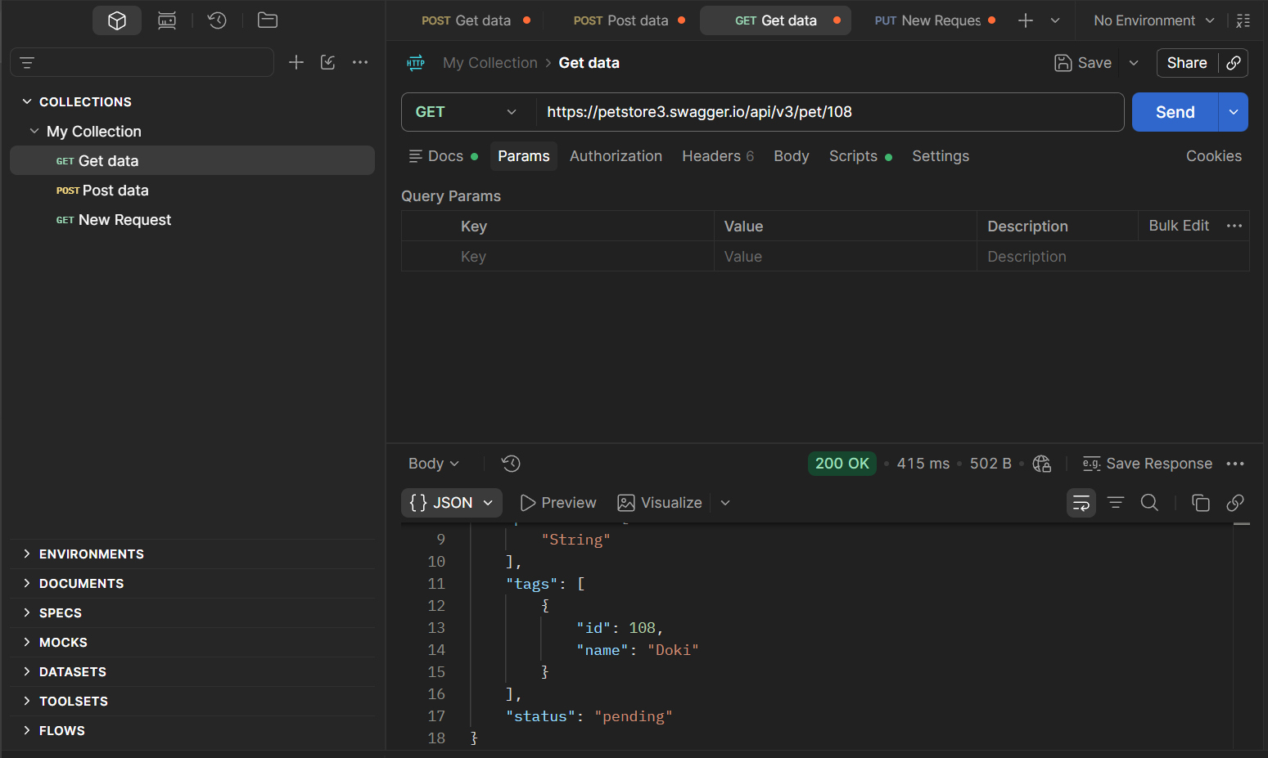

5. Consultar utilizando parámetros

- Utilice GET /pet/findByStatus y consulte las mascotas con estado available.
- Identifique el parámetro utilizado.
- Explique dónde se envía ese parámetro.
- Observe la estructura de la respuesta.
- Indique qué sucede si cambia el valor del parámetro por pending.

6. Reproducir las operaciones en Postman

- Ahora reproduzca en Postman las operaciones realizadas en Swagger. Cree una colección llamada 'MIA - Semana 13 - API'.
- La colección debe contener, como mínimo:
- GET – Consultar mascota por ID
- POST – Crear mascota
- PUT – Modificar mascota
- GET – Buscar por status
- DELETE – Eliminar mascota
- En cada solicitud configure manualmente método, URL, parámetros, headers y body cuando corresponda. No utilice únicamente la opción de importar una colección.

7. Prueba de errores

Una API también debe analizarse cuando algo sale mal. Realice al menos tres pruebas que generen respuestas diferentes a una solicitud exitosa.
Ejemplos de escenarios:
- Consultar un ID inexistente.
- Enviar un JSON incorrecto o incompleto.
- Utilizar un parámetro con un valor no esperado.
- Intentar eliminar un recurso que ya no existe.
Para cada prueba registre:
- Solicitud realizada.
- Código HTTP recibido.
- Respuesta de la API.
- Qué esperaba que ocurriera.
- Qué ocurrió realmente.
- Explicación de la causa

- 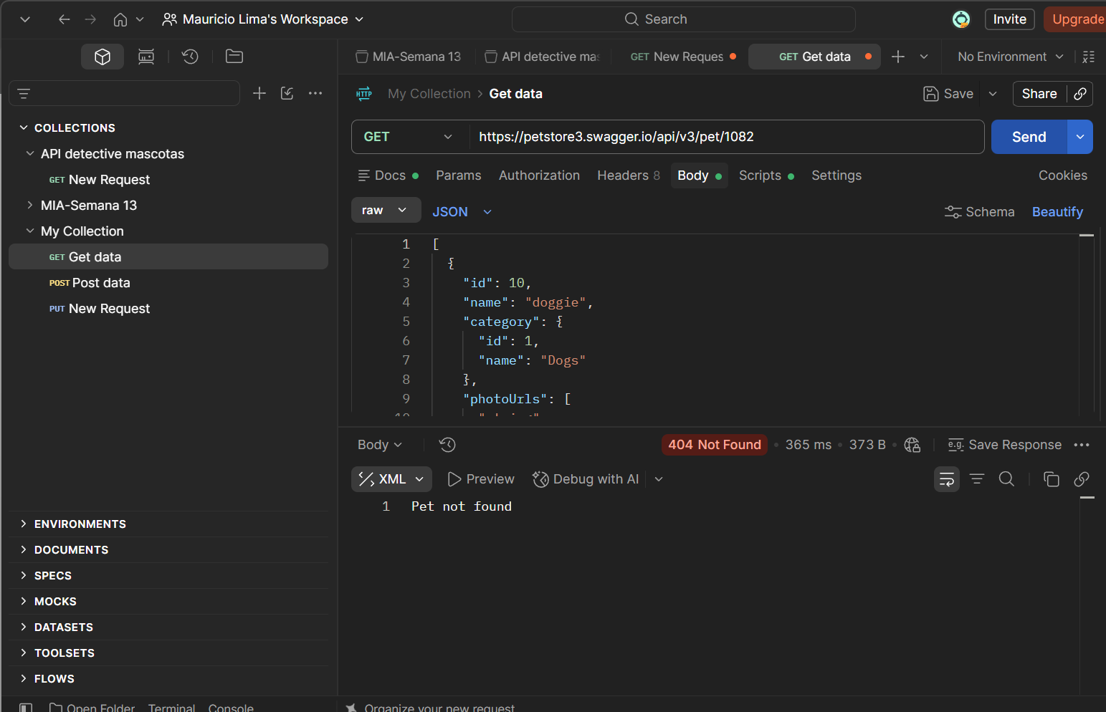
- Se Busco el ID 1082.
- El HTTP recibido fue 404 Not Found.
- Pet not found.
- Que no encontrará el ID debido a que este no se encontraba almacenado.
- Pasó lo que esperaba que diera HTTP 404 ya que este no se encontraba en el JSON, también como era un valor tipo entero era válido y este lo buscaría hasta encontrarlo cosa que no paso en este momento.
- 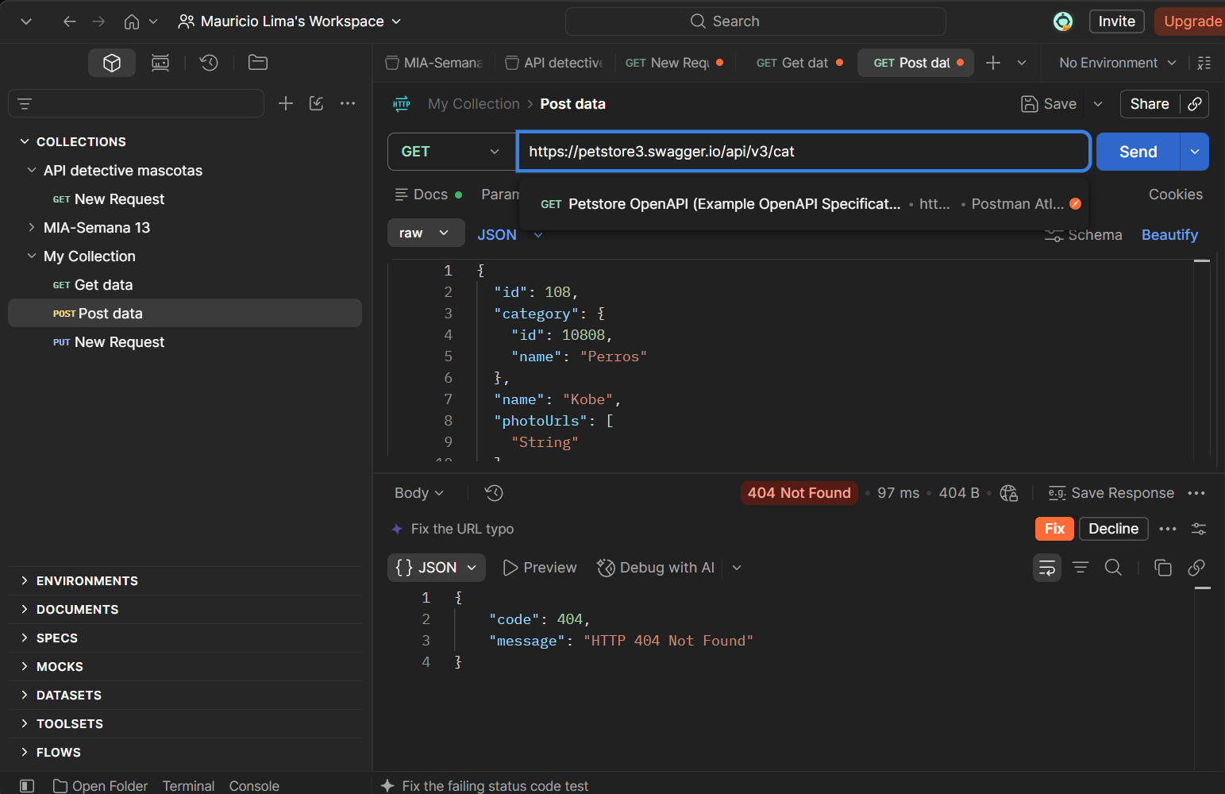
- Se busco si el tipo de mascota “Cat” existía.
- HTTP 404 Not Found.
- No encontrara el tipo de mascota “Cat” ya que este no estaba almacenado.
- Paso lo que creí.
- Mosto un mensaje del código 404 y el mensaje “HTTP 404 Not found”

8. API Detective

Suponga que usted recibe el siguiente requerimiento de un sistema:
“El sistema debe registrar una mascota, consultar su información, actualizar su estado y finalmente eliminarla. Si el recurso no existe, el sistema debe poder identificarlo mediante la respuesta de la API.”
Resuelva el reto:
- Defina qué endpoint utilizaría para cada operación. Un POST para registrar una mascota, GET para consultar la información de la mascota. PUT para actualizar el estado de esta y un DELETE para eliminar.
- Defina el método HTTP correspondiente.
  - Registrar mascota
  - Consultar Información
  - Actualizar estado
  - Eliminar
- Indique qué respuesta debe analizar el programa.
  - Registrar mascota: 200 OK
  - Consultar información: 200 OK/ 404 Not Found si no se encuentra.
  - Actualizar estado: 200 OK / 404 Not Found.
  - Eliminar: 200 OK o 204 No Content. / 404 Not Found.

- Ejecute el flujo completo en Postman.
  - Rgistrar mascota con un POST:
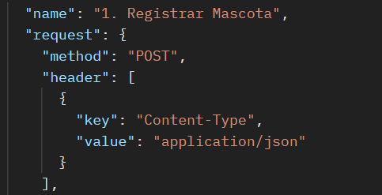
  - Consultar información con GET:
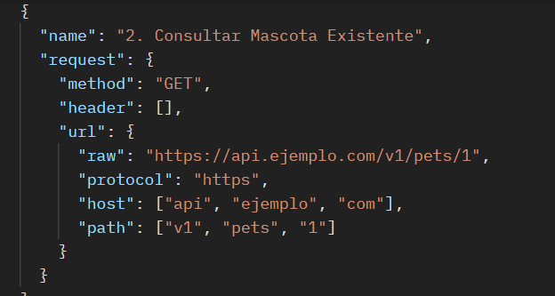
  - Actualizar información con PUT:
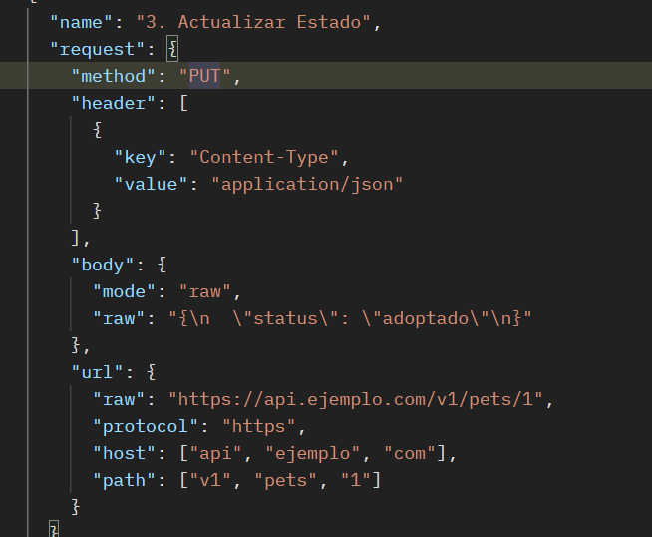
  - Eliminar con DELETE:
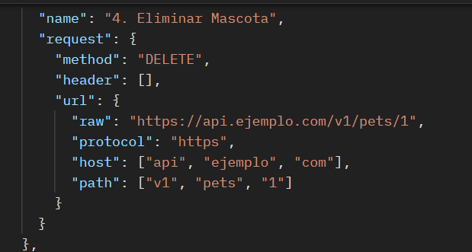
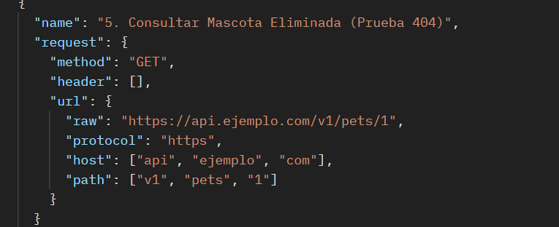

Capture evidencia de cada paso.

Entrega
Dentro del repositorio de GitHub, cree la carpeta semana-13/lab1/ y coloque en ella un PDF con la solución del laboratorio.
Incluya también los archivos de respaldo generados durante la práctica, así como los pantallazos que evidencien las pruebas realizadas.
Enviar link de github a plataforma de la universidad.

